Улица Советская сегодня.
На пересечении улиц Пионерской и Советской расположено здание, где долго работал Паспортный стол. Перед войной, до самой оккупации, в нем размещался районный исполнительный комитет (райисполком).
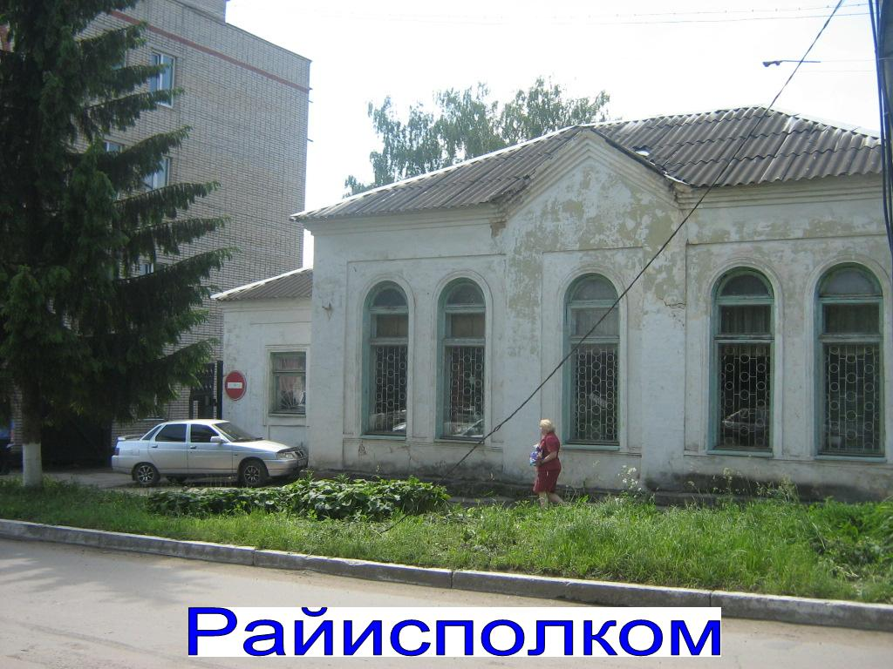
.

Бывшая школа-семилетка долго была школой рабочей молодежи, а сейчас это автошкола.
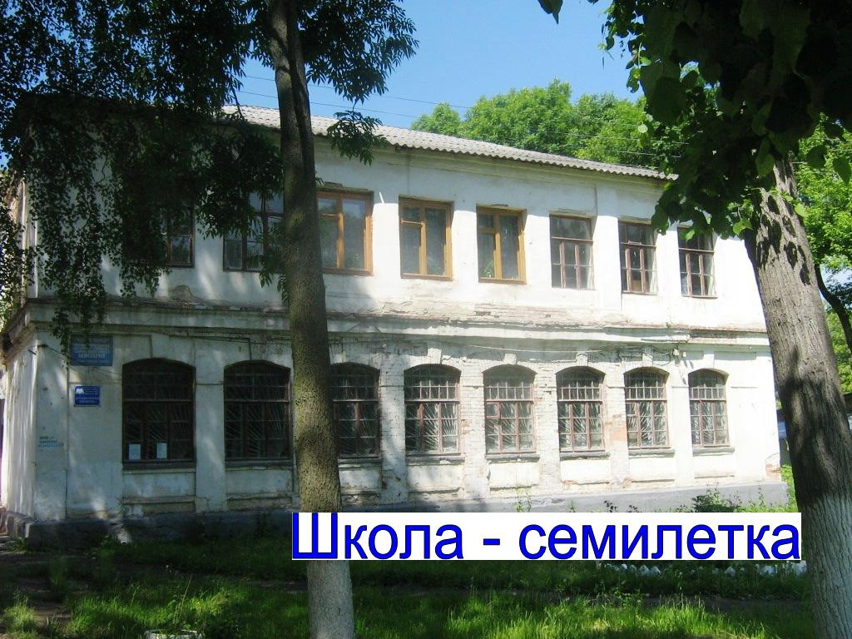

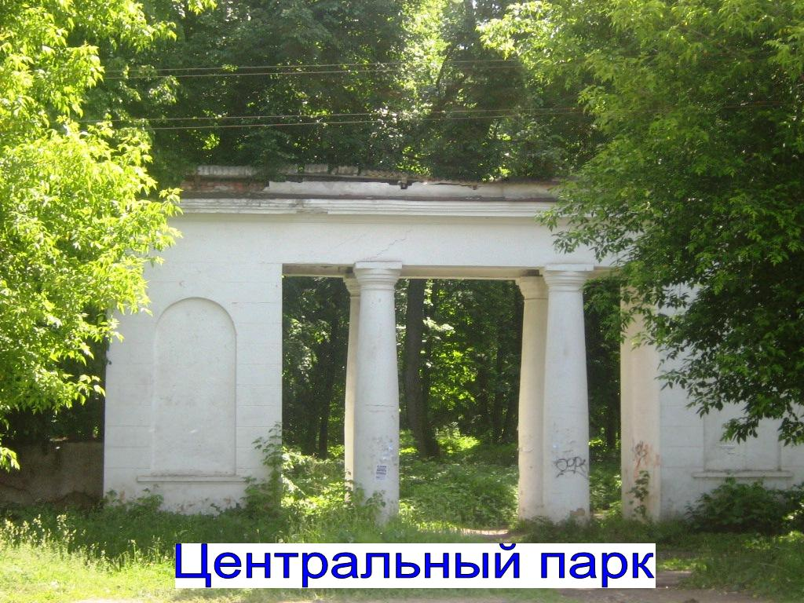
Вход в бывший и единственный в городе центральный парк. Сейчас это Старый парк г. Щёкино.

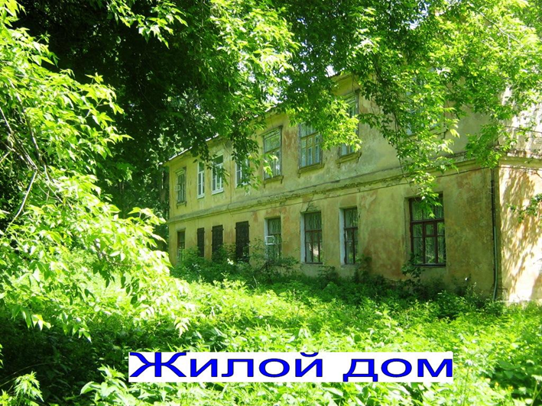
Жилой дом на улице Советской пережил войну и до сих пор в нем живут жители города.

В здании, где сегодня функционирует пенсионный фонд, располагался Трест «Щекиноуголь».
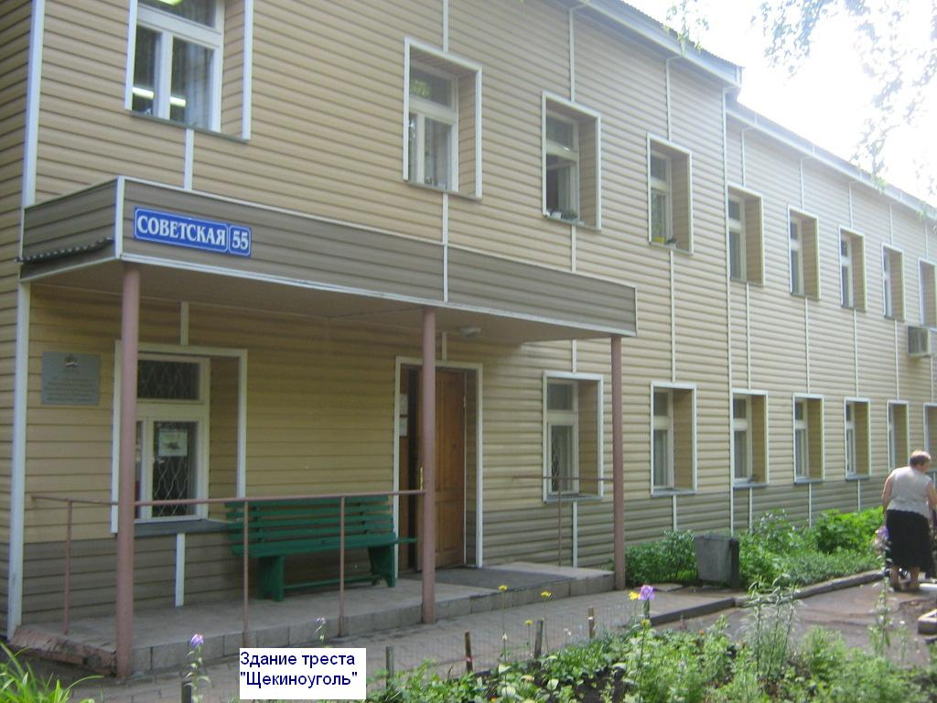

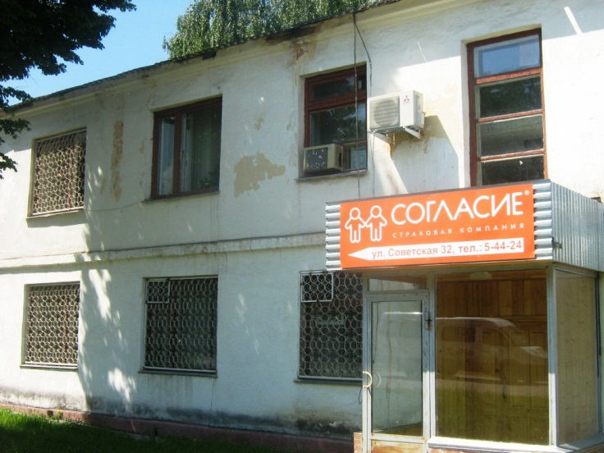
В этом здании находился радиоузел, а сейчас – служба электросетей города.

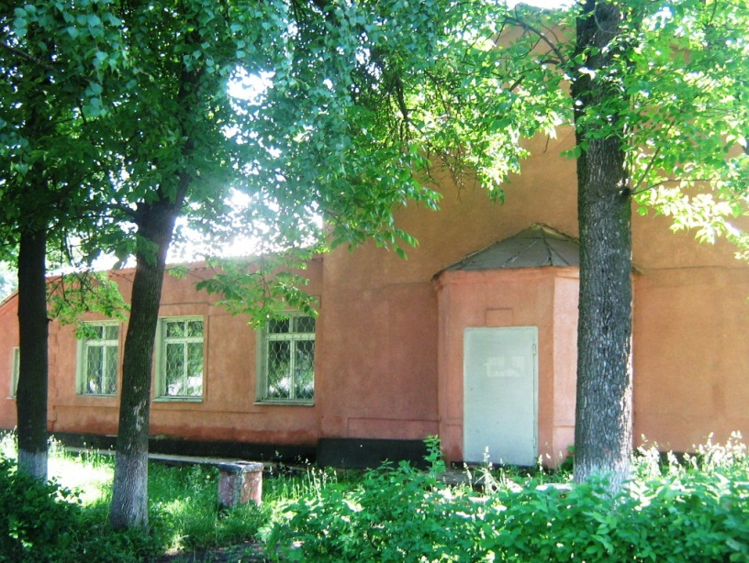
Бывшая санэпидстанция, бывший туберкулезный диспансер, а ныне офис фирмы.

Бывший клуб «Горняк» ( ныне торговый центр «Самолет») с кинозалом открылся в 1940 году. При отступлении он был частично немцами взорван. После освобождения г. Щекино его восстановили. В свое время он использовался, как центр для работы с молодежью - дом Пионеров. В нем работали детская библиотека, краеведческий музей, долгое время функционировал Клуб юных летчиков и космонавтов. В настоящее время здание отдано в аренду под торговые помещения.
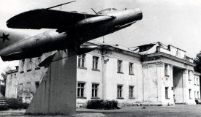

На улице Советской, 40 расположен наш колледж – Государственное профессиональное учебное заведение «Тульский экономический колледж», которое торжественно введено в эксплуатацию в канун 52 годовщины Великого Октября.
